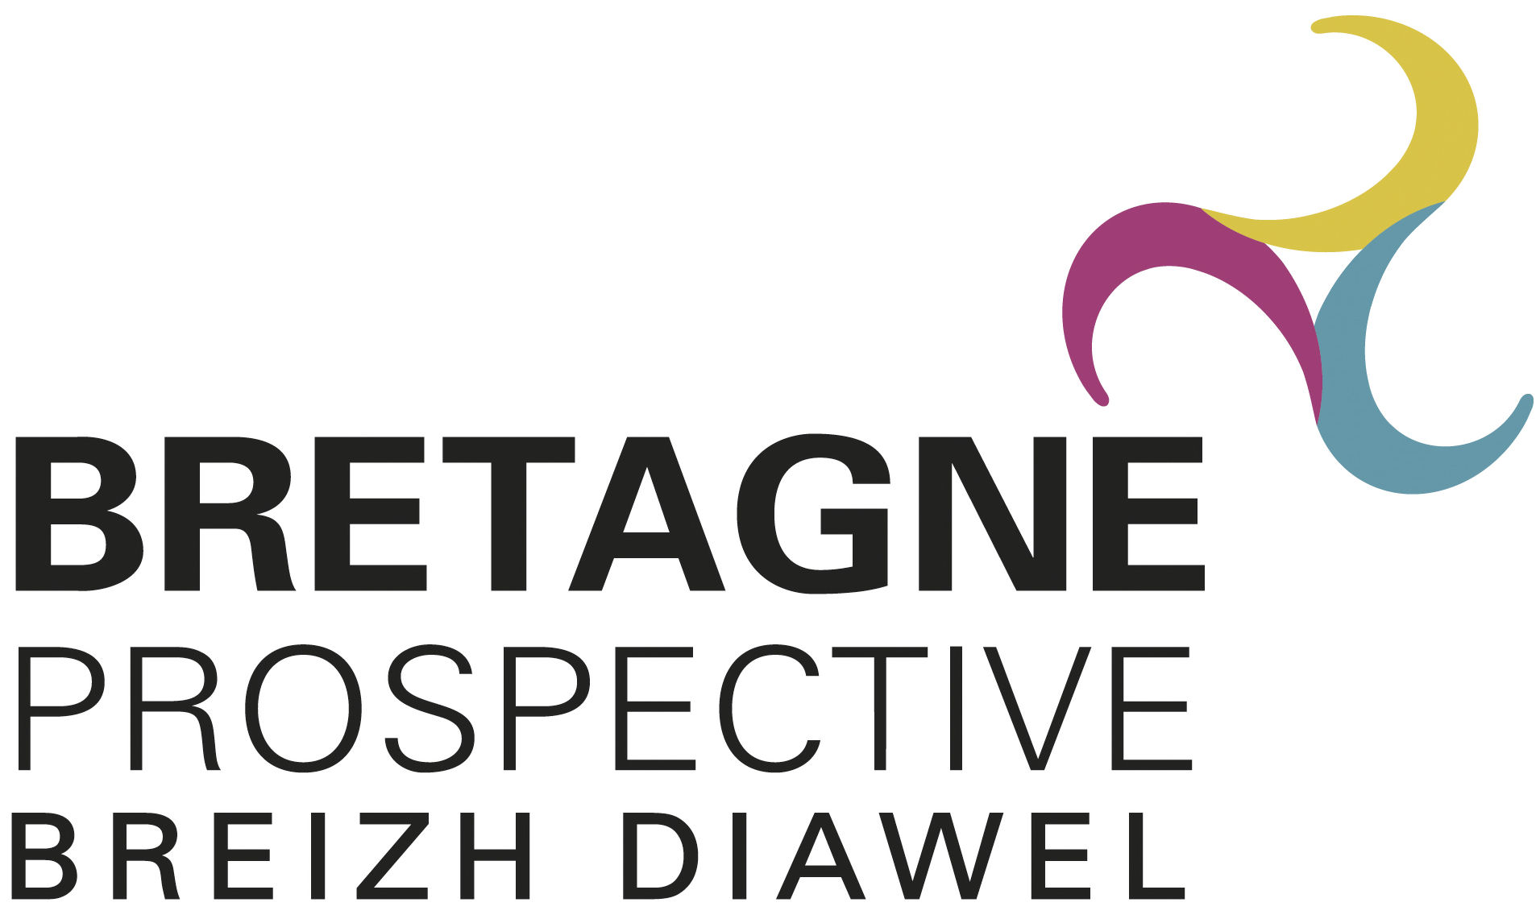

Assemblée Générale

Nous sommes heureux de vous inviter à l’Assemblée Générale 2023 de Bretagne Prospective.
Nous nous retrouverons :
Le mercredi 13 décembre 2023 à 18h
Dans les locaux d’Harmonie Mutuelle au 8 Boulevard de Beaumont - RENNES

Au programme :
- 18h00-18h30 : Présentation et approbation des comptes et bilans de l’association. (pour les adhérents uniquement)
- 18h30-19h30 : Poursuite de la soirée avec les interventions de Pierre MEHAIGNERIE et Mickaël QUERNEZ qui viendront illustrer de leurs propos, la singularité du traitement des questions du logement et de la mobilité en Bretagne, en raison des spécificités de son territoire, de sa culture et de son histoire. (pour tous, adhérents et sympathisants)
- Nous clôturerons la soirée par un cocktail apéritif.

Afin d’organiser la soirée, merci de nous signaler votre présence par mail au contact@bretagne-prospective.bzh avant le 6 décembre.

BRETAGNE PROSPECTIVE BREIZH-DIAWEL
7 Avenue Charles Tillon - CS 81114
35011 RENNES Cedex
www.bretagne-prospective.bzh
contact@bretagne-prospective.bzh

